2009- 2010 учебный год

Поздравляем Андрейченкову Лену (8А) ,занявшую 3 место в международном ораторском турнире в г. София (Болгария).
Тема турнира - "Традиции в современном мире – мост к взаимопониманию разных народов".
Тема выступления: «Традиции – прошлое, настоящее и будущее»
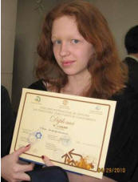

1 апреля в МГУ имени М.В. Ломоносова состоялся 1-й Ибероамериканский музыкальный фестиваль.
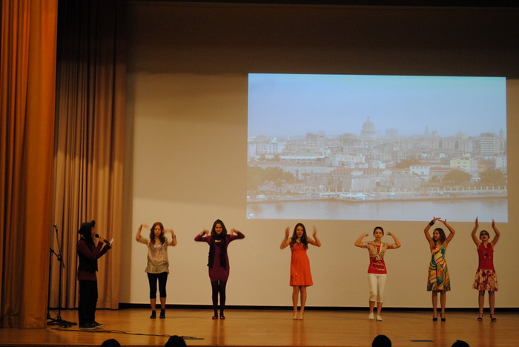
Ученики нашей школы тоже участвовали в нём и представляли Кубу. 8-е классы (Миа Анджелич, Лена Андрейченкова, Настя Герасимова, Аня Закеева, Лена Ли, Саша Робинсон) и в помощь к нам пришла Соня Робинсон из 6Б класса. Спели и станцевали знаменитую кубинскую песню "La vida es carnaval" ("Жизнь - это карнавал"). Ваш танец был таким зажигательным! Настенька, большое тебе спасибо за постановку номера! Девочки, вам большое спасибо, что смогли всё так ярко повторить. Леночка, а тебе спасибо за твой прелестный голос.
В общем, было живо, ярко, празднично и по-настоящему удался карнавал!!!
Ваша Марина Александровна

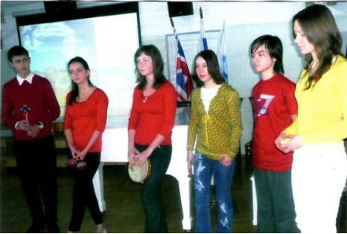
Поздравляем учеников 9Б класса, занявших 3-е место в городском командном конкурсе среди НОУ и ГОУ г. Москвы по испанскому языку как второму:
Рубликову Ольгу – капитан команды
Гирдо Валерию
Горового Евгения
Зенкову-Галкину Анастасию
Сагдиева Даира
Судиловскую Анастасию

